手提电子秤电路设计
摘要：手提电子秤具有称重精确度高，简单实用，携带方 便成成本低，制作简单，测量准确，分辨率高，不易损坏和价格 便宜等优点，是家庭购物使用的首选。其电路构成主要有测量电 路，差动放大电路，A/D转换，显示电路。其中测量电路中最主 要的元器件就是电阻应变式传感器。电阻应变式传感器是传感器 中应用最多的一种，广泛应用于电子秤以及各种新型结构的测量 装置。而差动放大电路的作用就是把传感器输出的微弱的模拟信 号进行一定倍数的放大，以满足A/D转换器对输入信号电平的要 求。A/D转换的作用是把模拟信号转变成数字信号，进行模数转 换，然后把数字信号输送到显示电路中去，最后由显示电路显示 出测量结果。
关键词：电子秤测量显示
目录
1绪论
2系统总工作电路....
3单元电路的具体设计
3.1测量电路
错误！未定义书签。
3
4
4

3.2差动放大电路:
3.3 A/D 转换 10
3.4显示电路设计 13
4系统所需元件列表： 错误！未定义书签。
5心得 错误！未定义书签。
参考文献 18 附录
19

1绪论
随着时代科技的迅猛发展，微电子学和计算机等现代电子技 术的成就给传统的电子测量与仪器带来了巨大的冲击和革命性的 影响。常规的测试仪器仪表和控制装置被更先进的智能仪器所取 代，使得传统的电子测量仪器在远离、功能、精度及自动化水平 定方面发生了巨大变化，并相应的出现了各种各样的智能仪器控 制系统，使得科学实验和应用工程的自动化程度得以显著提高。
电子称重技术从静态称重向动态称重发展：计量方法从模拟 测量向数字测量发展;测量特点从单参数测量向多参数测量发展， 特别是对快速称重和动态称重的研究与应用。通过分析近年来电 子衡器产品的发展情况及国内外市场的需求，电子衡器总的发展 趋势是小型化、模块化、集成化、智能化；其技术性能趋向是速 率高、准确度高、稳定性高、可靠性高；其功能趋向是称重计量 的控制信息和非控制信息并重的“智能化”功能；其应用性能趋 向于综合性和组合性。
手提电子秤工作的大致流程可归结为如下四点。
首先利用由电阻应变式传感器组成的测量电路测出物质的重 量信号。其次，由差动放大器电路把传感器输出的微弱信号进行
一定倍数的放大，然后送A/D转换电路中。然后再由A/D转换电 路把接收到的模拟信号转换成数字信号，传送到显示电路。最后 由显示电路显示数据。
具体框架如下：
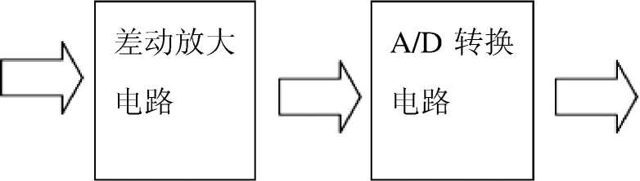
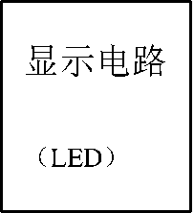
电阻应变
式传感器

2系统总工作电路
根据设计要求，选用电阻应变式传感器,它是以电阻应变计为 转换元件的电阻式传感器。
电阻应变式称重传感器是基于这样一个原理：弹性体（弹性元 件，敏感梁）在外力作用下产生弹性变形，使粘贴在他表面的电 阻应变片（转换元件）也随同产生变形，电阻应变片变形后，它 的阻值将发生变化（增大或减小），再经相应的测量电路把这一电 阻变化转换为电信号（电压或电流），从而完成了将外力变换为电 信号的过程。由此可见，电阻应变片、弹性体和检测电路是电阻 应变式称重传感器中不可缺少的几个主要部分。
手提电子秤系统电路由四大部分组成：电阻应变式传感器、
差动放大电路、A/D转换电路和显示电路。系统总工作框图2.1：
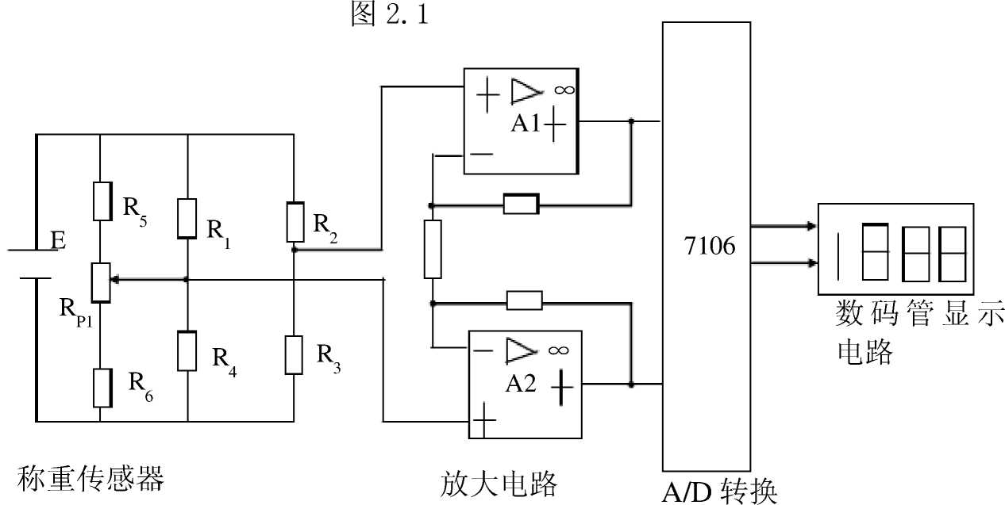

3单元电路的具体设计

3.1测量电路
电阻应变片可直接粘贴在被测量的受力构件上，测量应力、 应变。然而要测量其他被测量（如力、压力、加速度等），就要 先将这些被测量转换成应变，然后再用应变片进行测量，比直接 测量多了一个转换过程，完成这种转换的原件弹性敏感原件。由 弹性敏感元件和应变片，以及一些附件（补偿元件，壳体等）便 组成各种电阻应变式传感器。

3.1.1电阻应变式传感器的组成以及原理：
电阻应变式传感器简称电阻应变计。电阻应变式称重传感器是 基于这样个中一个原理：弹性体（弹性元件，敏感梁）在外力作 用下产生弹性变形，使粘贴在它表面的电阻应变片（转换元件） 也随同产生变形，电阻应变片变形后，它的阻值将发生变化（增 大或减小），而电阻的变化与构件的变形保持一定的线性关系， 进而通过相应的二次仪表系统即可测得构件的变形。通过应变计 在构件上的不同粘贴方式及电路的不同联接，即可测得重力、变 形、扭矩等机械参数。
电阻应变片是把一根电阻丝机械的分布在一块有机材料制成 的基底上，即成为一片应变片。它的一个重要参数是灵敏系数K。
设有一个金属电阻丝，其长度为L，横截面是半径为r的圆 形，其面积记作S，其电阻率记作p，这种材料的泊松系数是^。 当这根电阻丝未受外力作用时，它的电阻值为R：
R = p L/S（Q）……①
当他的两端受F力作用时，将会伸长，也就是说产生变形。 设其伸长△ L,其横截面积则缩小，即它的截面圆半径减少△ r。 此外，还可用实验证明，此金属电阻丝在变形后，电阻率也会有
所改变，记作△p。
对式①求全微分，即求出电阻丝伸长后，他的电阻值改变了 多少。我们有：
- R = △ p L/S + △ Lp /S -△ Sp L/ _{S} 2 ……②
用式①去除式②得到：
- R/R = △ p /p + △ L/L - △ S/S ……③
另外，我们知道导线的横截面积

S = n _{r} 2，贝U △ s = 2n「*△ r，所以△ S/S = ?△ r/r
④
从力学知识我们知道：
- r/r = -p △ L/L ⑤
其中，负号表示伸长时，半径方向是缩小的。p是表示材料 横向效应泊松系数。把式④⑤代入③，有
- R/R = Ap/p + AL/L + 2pAL/L
=(1 + 2p (△ p /p ) / (△ L/L)) *△ L/L

=K *△ L/L …….⑥
其中， K = 1 + 2p + (△ p /p ) / (△ L/L) .....⑦
式⑥说明了电阻应变片的电阻变化率(电阻相对变化)和电 阻丝伸长率(长度相对变化)之间的关系。
需要说明的是：灵敏度系数K值的大小是由制作金属电阻丝 材料的性质决定的一个常数，它和应变片的形状、尺寸大小无关， 不同的材料的K值一般在1.7-3.6之间。
在力学中^ L/L称作为应变，记作£，用它来表示弹性往往 显得太大，很不方便，常常把它的百万分之一作为单位，记作p £。这样，式⑥常写作：

△R/R = Ke…….⑧

3.1.2电阻应变式传感器的测量电路：
 |  |  | KP1 | R1 | - | ■r?
_ E |  |  | KP1
 |  |  |  | R4 |  | ■R3

图 3.1.1
电阻应变片的电阻变化范围为0.0005-0.1欧姆。所以测量
电路应当能精确测量出很小的电阻变化，在电阻应变传感器中常 用的是桥式测量电路。桥式测量电路有四个电阻，电桥的一个对 角线接入工作电压E,另一个对角线为输出电压Uo。其特点是： 当四个桥臂电阻达到相应的关系时，电桥输出为零，否则就有电 压输出，可利用灵敏检流计来测量，所以电桥能够精确地测量微 小的电阻变化。测量电桥如图3.1.1。
它由箔式电阻应变片电阻R「R₂、R₃、R₄组成测量电桥，R「 R₂、R₃、R4为特性相同的应变片，且有R1=R2=R3=R4=R，测量电桥 的电源由稳压电源E供给。物体的重量不同，电桥不平衡程度不
P1 作为物体重量弹性应变的传感器，组成调零电路，当载荷为0时，
同，指针式电表指示的数值也不同。滑动式线性可变电阻器R
调节R_{pi}使数码显示屏显示零。其输出电压为：
U = ^{E} (△ R /R-A R /R-A R /R+A R /R) 14 1 2 4 3
A R =A R =A R，A R =A R =-A R
则有 U = ^{E} *4*A R/R=Eks

3.2差动放大电路：
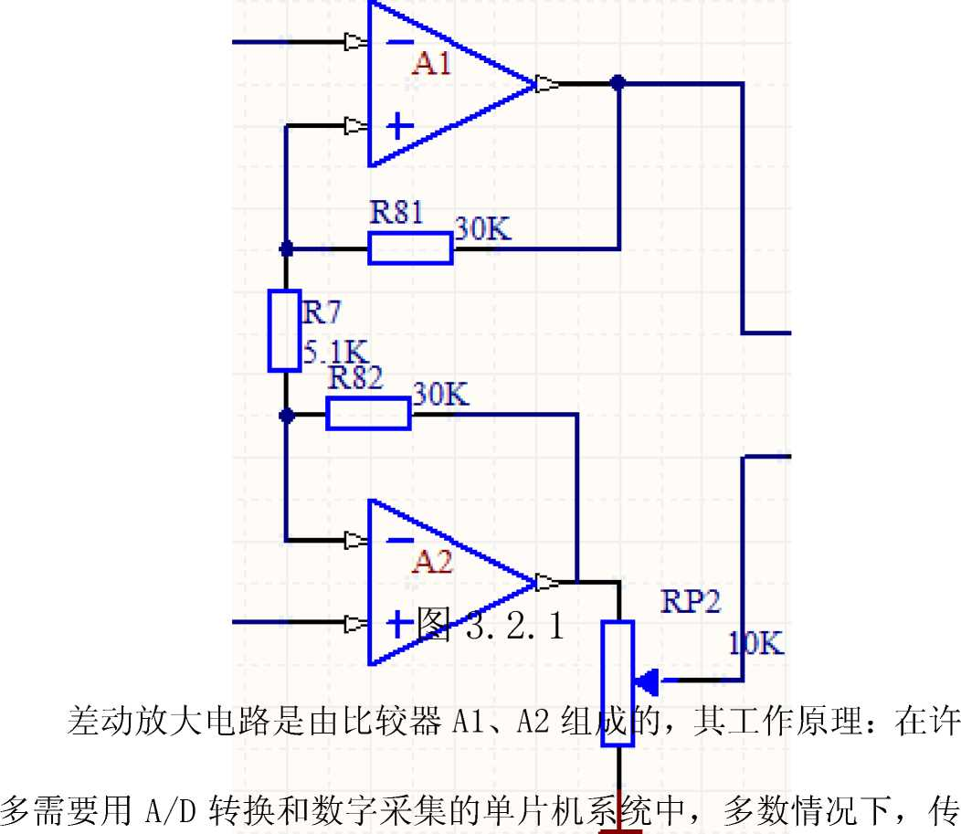
以上内容仅为本文档的试下载部分，为可阅读页数的一半内容。如要下载或阅读全文，请访问：https://d.book118.com/266110141221010050

